**数电实验报告（十五）**

**特殊计数器的实现**

|  |  |  |  |
| --- | --- | --- | --- |
| 姓名： | 马福泉 | 学号： | 23336179 |
| 实验地点： | 丰盛堂c503 | 实验时间： | 2024.6.14 |

特殊计数器是指用于计数的有效状态的数目不是2 n的计数器，即使用触发器搭建的计数器电路的输出状态数目比特殊计数器的有效状态数目多，电路的输出状态中存在特殊计数器未涵盖的状态，因此特殊计数器的电路设计中必须要检查电路可能出现的异常计数器状态的**自启动**。

1. **实验目的**

1. 熟悉 J-K 触发器的逻辑功能。

2. 掌握 J-K 触发器构成特殊计数器的方法。

1. **实验器材**

1. 数字电路实验箱、逻辑分析仪。

2. 器件：74LS73，74LS00，74LS08，74LS20 等。

1. **实验内容**

1. 写出详细的设计过程。

2. 画出连续脉冲及各输出端的时序波形图，注意讨论波形之间的相 位关系 并检查电路的自启动。

3. 写出实验过程中遇到的问题，解决方法和心得体会。 其中该十进制同步计数器的状态转换如图所示。

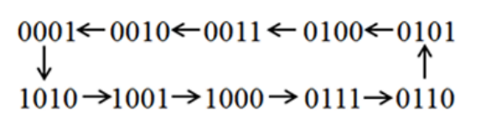

注意：这个十进制同步计数器没有 0000、1011、1100、1101、 1110、1111 状态，电路设计要考虑自启动。

1. **实验原理**
2. 特殊计数器的设计

使用触发器实现计数器的设计需按照时序电路的设计步骤得到触发器的驱 动方程，画出逻辑图，连接电路实现。以设计特殊的十二进制计数器（没有 0000、 1101、1110、1111 状态，需考虑自启动）为例，用 J-K 触发器和门电路设计实现 如图 14-1 所示的十二进制计数器。 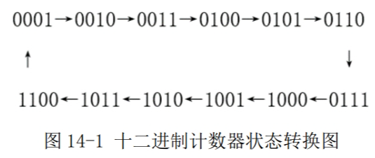

特殊计数器的设计步骤如下：

(1) 确定电路所需触发器数目。 如十二进制计数器状态转换图所示，十二进制计数器的有效状态为 m=12， 求所需触发器数目 n。 根据 2n≥m=12，可得 n=4，即需要 4个J-K 触发器。

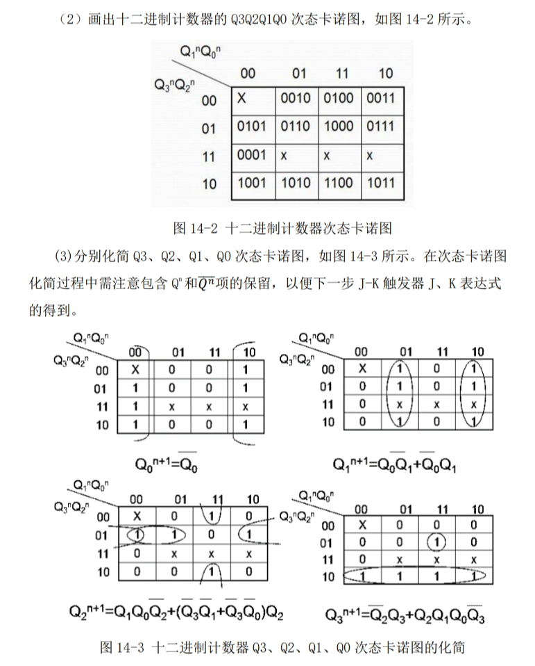

（4）通过对照 Q3n+1、Q2n+1、Q1n+1、Q0n+1 的输出表达式与 J-K 触发器的特 征方程Q n+1 = JQ̅̅̅n̅ + K̅Q n，可得到 J-K 触发器的驱动方程。

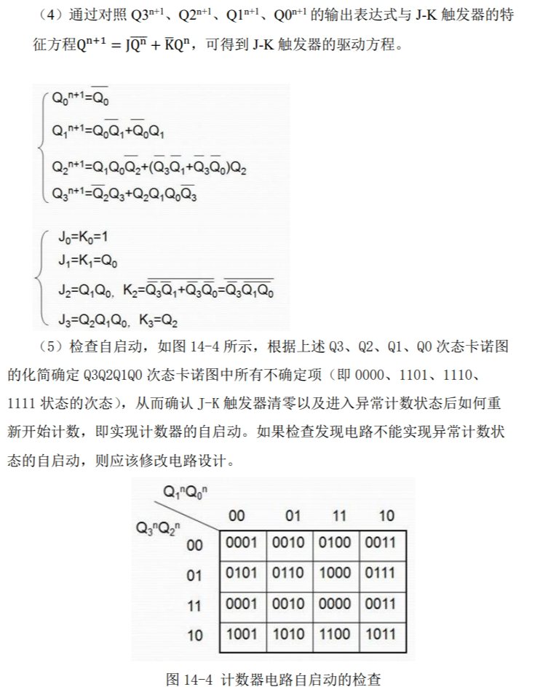

1. **实验过程及结果设计过程如下图：**

仿真设计如下：利用与非门实现在气味数码管显示1010（10）

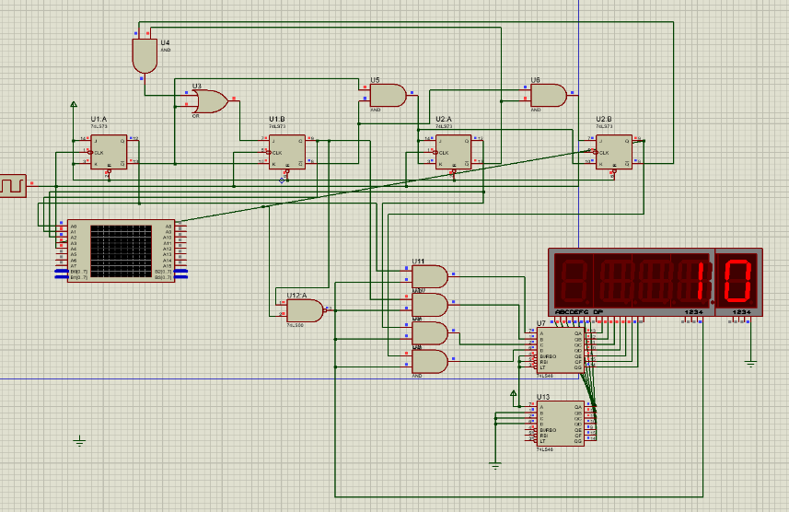

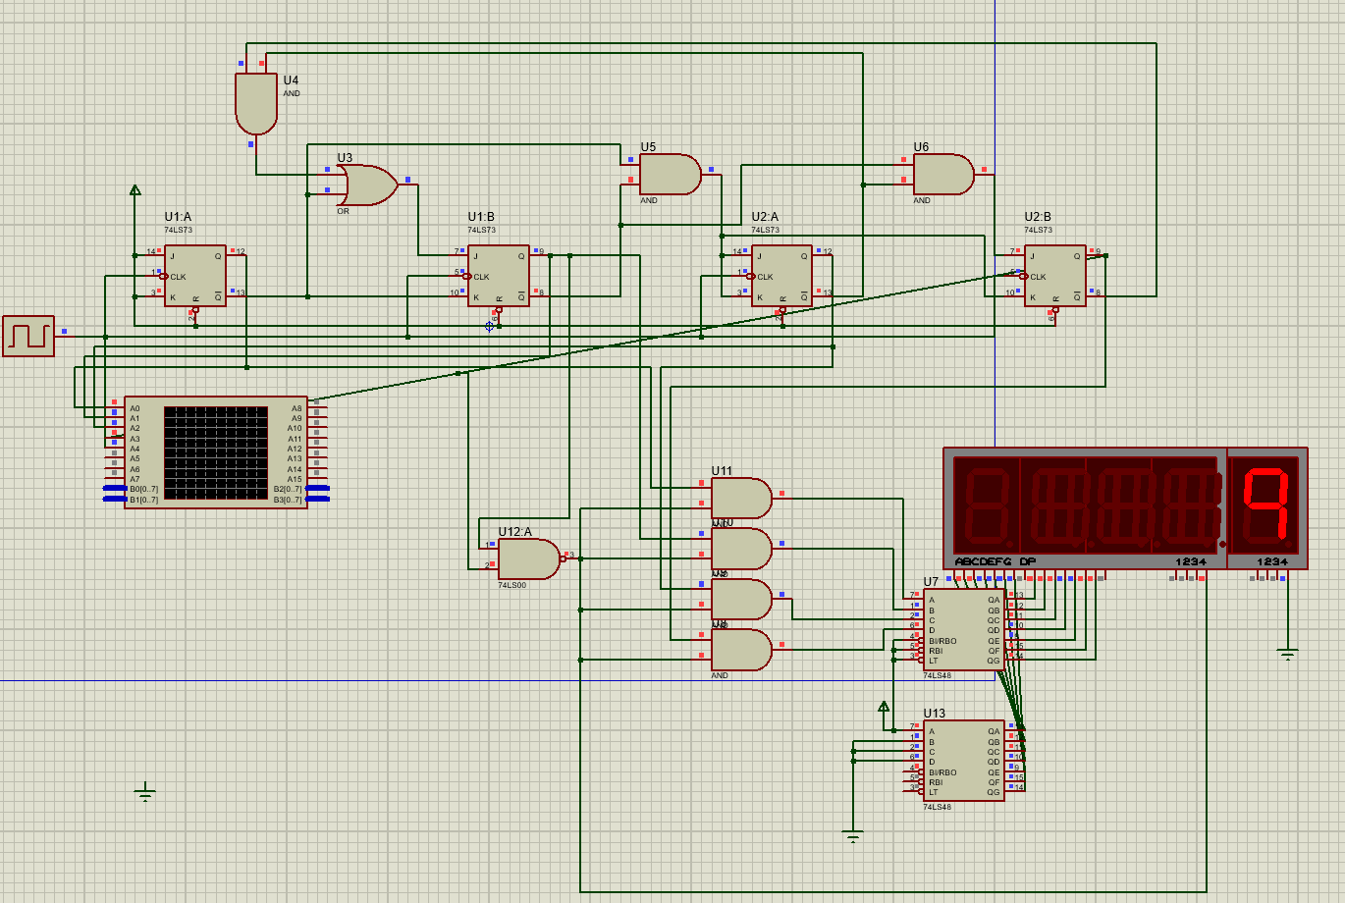

仿真波形如图如下：

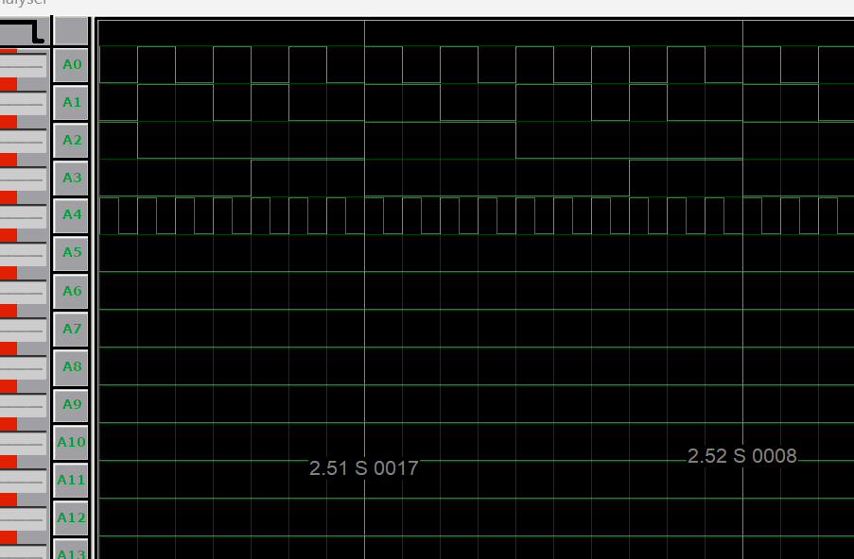

**从上到下依次为Q0,Q1,Q2,Q3, CLK**

**实验箱连接如下：**

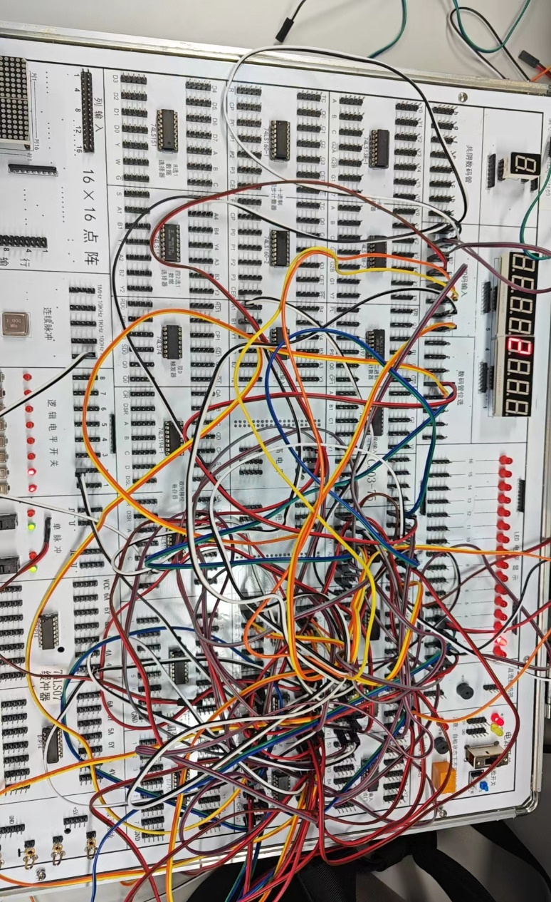

示波器波形显示如下：

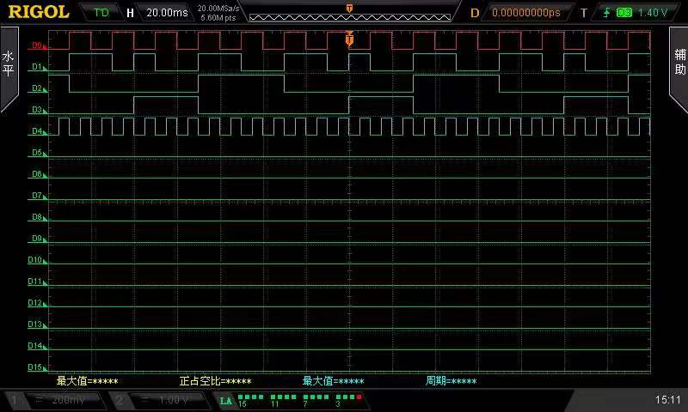

**从上到下依次为Q0,Q1,Q2,Q3, CLK**

**自启动检测：**

经过检验，该逻辑电路在每个无关项下均可以自启动，电路设计成功。

1. **思考与提升**

**（1）注意事项**

1.在次态卡诺图 化简过程中需注意包含 Qn 和𝑄𝑛’项的保留，以 便下一步 J-K 触发器 J、K 表达式的得到。

2.在化简时应尽可能地利用无关项进行化简，以把电路化简至最 简，并且在书写输入端逻辑时应尽可能使用公式把和项变为乘积项。

（2）重新设计一个计数器产生如下序列：

0 9 1 8 2 7 3 6 4 5 0

设计过程如下：

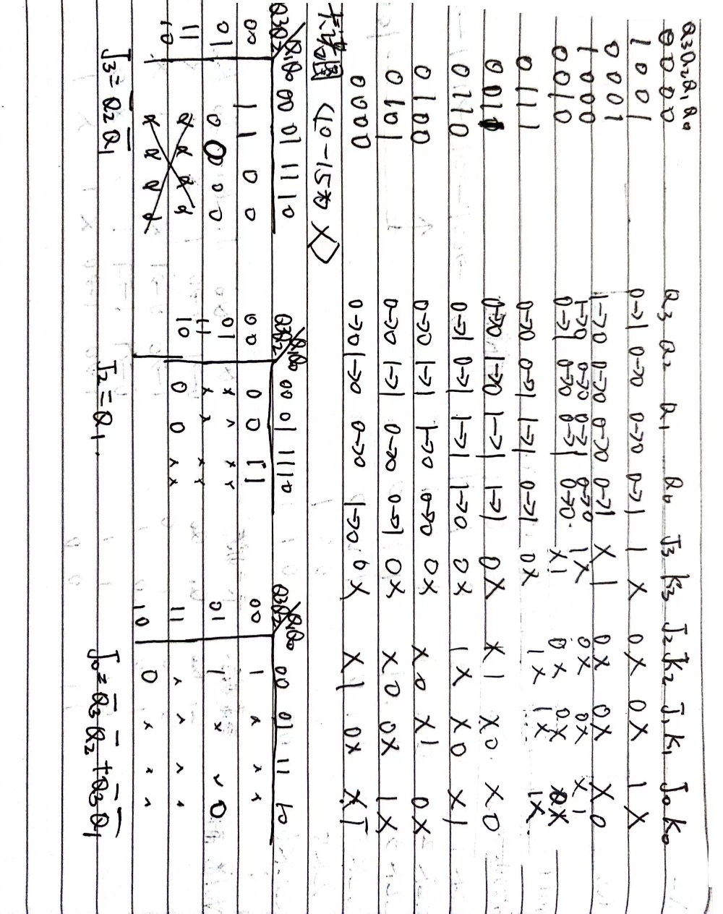

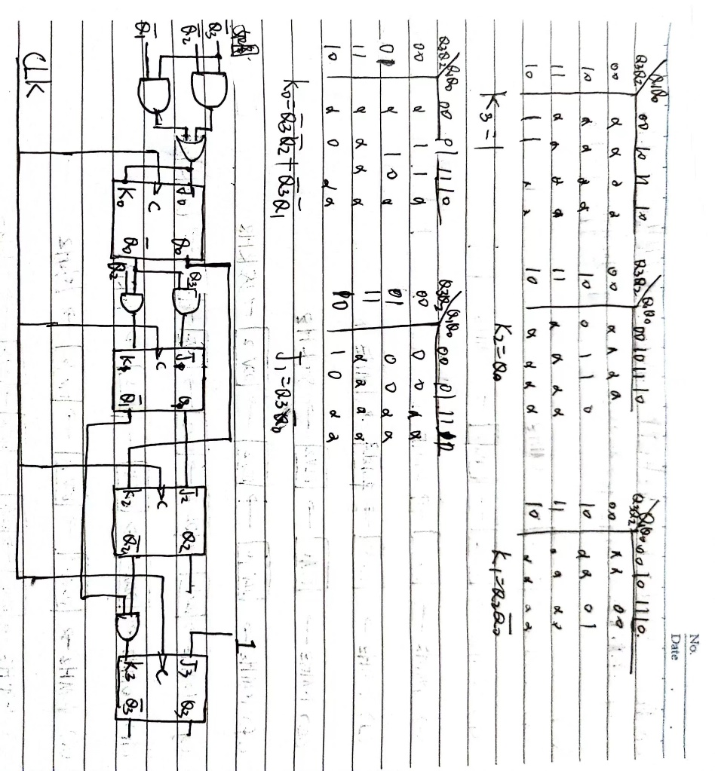

**仿真图如下：**

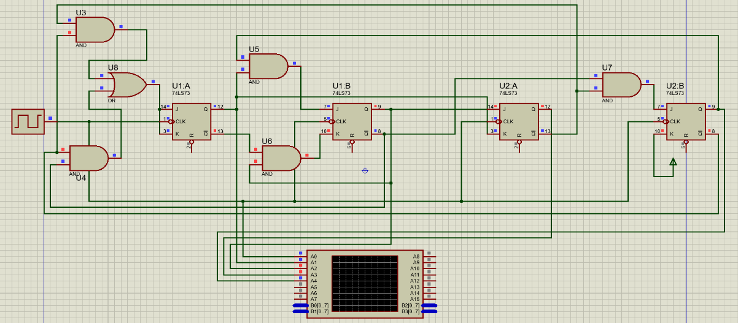

**波形图如下：**

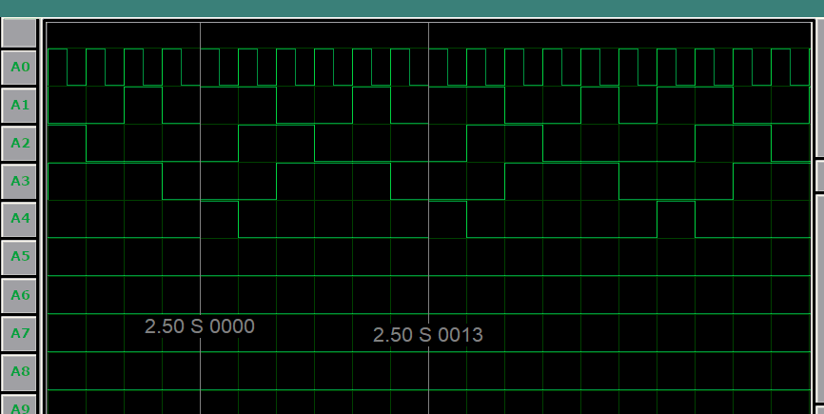

**从上到下依次为CLK,Q0,Q1,Q2,Q3**